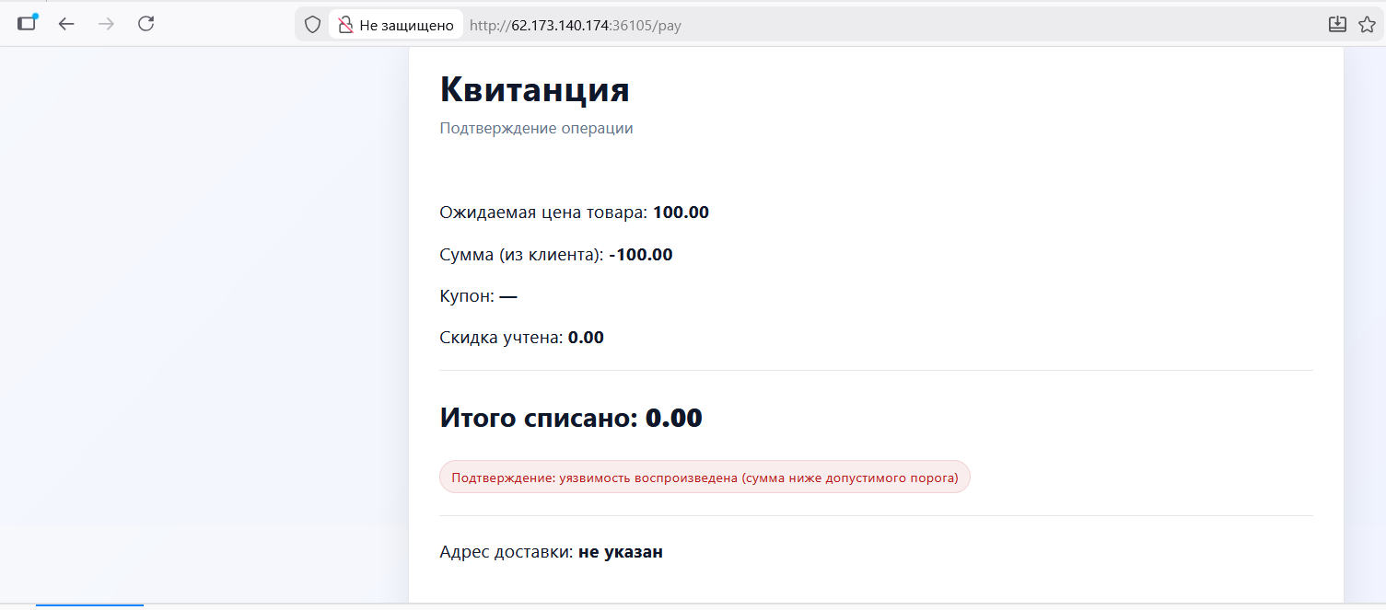
Удалось воспользоваться уязвимостью, в которой сумма 100 уже была прописана в HTML документе и просто заменить ее на отрицательное число:
<!-- УЯЗВИМОСТЬ: сервер доверяет этой сумме -->
<input type="hidden" name="amount" value="100">
Можно заменить на любое число, например, 0 и оплатить за 0.

В форме в “action” можно сразу указать /pay адрес и пропустить шаг оформления:
<form class="form" action="/pay" method="post">

По адресу /checkout также присутствует форма, в которой можно подменить цену:
<form class="form" action="/pay" method="post">
<input type="hidden" name="amount" value="100.00">
<input type="hidden" name="coupon" value="">
<input type="hidden" name="address" value="">
<button type="submit">Оплатить</button>
</form>
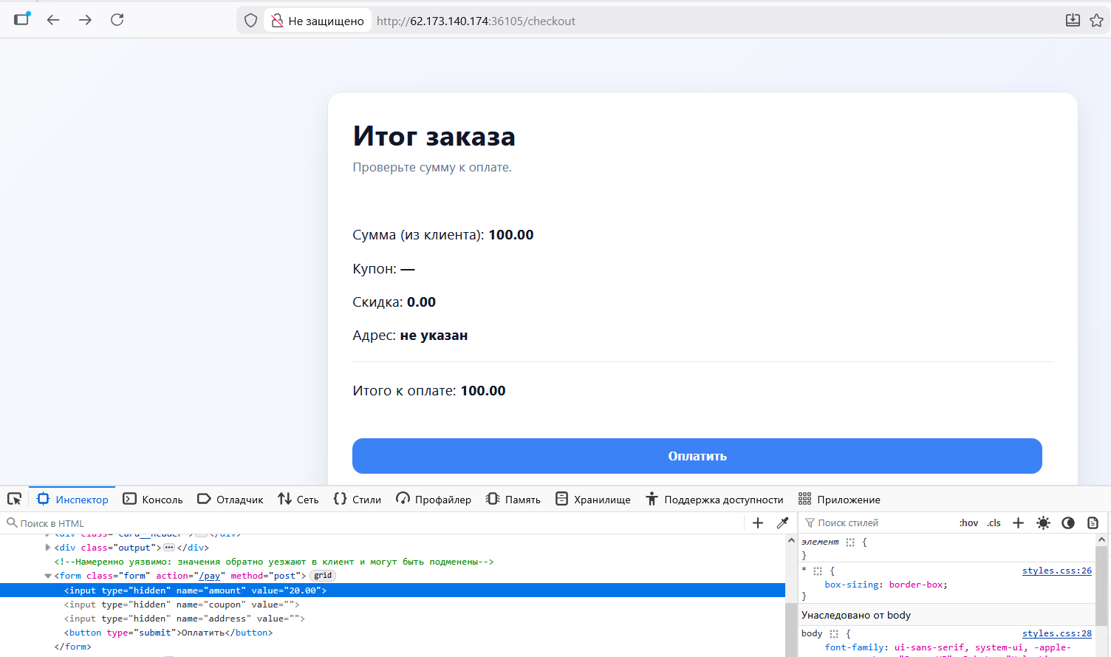
Полученная уязвимость влечет риски оформления покупок с любой ценой, которую укажет покупатель.

Рекомендуется проверять каждый шаг в логике работы сервиса.

